 | MINISTERUL SĂNĂTĂŢII  INSTITUTUL NAŢIONAL DE SĂNĂTATE PUBLICĂ  NATIONAL INSTITUTE OF PUBLIC HEALTH
Str. Dr.A. Leonte, Nr. 1 - 3, 050463 Bucuresti, ROMANIA
Tel: *(+40 21) 318 36 20, Director: (+40 21) 318 36 00, (+40 21) 318 36 02, Fax: (+40 21) 312 3426
CENTRUL REGIONAL DE SĂNĂTATE PUBLICĂ IAŞI
Str. Victor Babeş nr. 14, 700465, Iaşi, ROMANIA
Tel : 0232 410399, 0232 410512; Fax : 0232 210399 Medic sef: 0232 261840
Secţia Evaluarea şi Promovarea Sănătaţii
ANALIZA DE SITUAŢIE ÎN CADRUL CAMPANIEI CU OCAZIA ZILEI NAŢIONALE FĂRĂ TUTUN
21 NOIEMBRIE 2013
Conform Organizaţiei Mondiale a Sănătăţii, fumatul produce în prezent circa 6 milioane de victime anual, dintre care peste 5 milioane sunt utilizatori şi ex-utilizatori iar mai mult de 600 000 sunt nefumători expuşi fumatului pasiv . Se estimează că până în 2020 numărul deceselor ar putea creşte la 7,5 milioane pe an, fumatul determinând 10% din totalul deceselor .¹
Efectele negative ale fumatului nu se limitează la fumător, ele răsfrângându-se dramatic şi asupra celor aflaţi în proximitatea sa. Fumatul pasiv este tot mai frecvent recunoscut ca factor de risc la locul de muncă şi ca o ameninţare la adresa sănătăţii publice. Numeroase studii arată că fumatul pasiv este o cauză a bolilor cardiace şi a cancerului pulmonar la adulţii expuşi. În Europa, bolile legate de fumat fac anual 650 000 victime; dintre acestea, 80 000 de decese sunt urmare a fumatului pasiv.

Date epidemiologice în România
În Raportul Naţional privind situatia drogurilor publicat în 2011 de către Agenţia Naţională Antidrog, se observă că, în scădere faţă de anul 2004 şi în creştere faţă de 2007, fumatul produselor din tutun înregistrează cel de-al doilea nivel al prevalenţei consumului de droguri în populaţia României: mai mult de jumătate dintre cei intervievaţi (56,9%) au fumat cel puţin o dată de-a lungul vieţii. În ultimele 30 de zile, au declarat că fumează o treime dintre subiecţi (30,3% - în scădere faţă de studiile anterioare: 36,5%, respectiv 33,7%), iar unul din patru (24,7%) că au fumat zilnic .
Pe grupe de vârstă se observă:
▪ 55-64 de ani - creşteri ale celor trei indicatori de prevalenţă: de la 44,2% la 49,6% pentru consumul de-a lungul vieţii, de la 20,3% la 20,8% pentru consumul recent, şi de la 19,7% la 20,8% pentru consumul actual;
▪ 35-54 de ani - creşteri ale prevalenţei pentru consumul de-a lungul vieţii faţă de studiul anterior (de la 60,7% la 63,4%, respectiv de la 56,6% la 59,6%);
▪ 35-44 de ani - cea mai mare valoare pentru consumul de-a lungul vieţii (63,4%);
▪ 15-24 de ani - ca şi în studiul anterior, continuă scăderea prevalenţei proporţiei celor care au fumat cel puţin o dată de-a lungul vieţii;
▪ 25-34 de ani - cele mai mari valori pentru consumul recent (35,8%) şi consumul actual (35,5%).
Ca şi în studiile anterioare, raportul între populaţia fumătoare de sex masculin şi cea de sex feminin este de aproximativ 2 la 1.
În ceea ce priveşte prevalenţa consumului de tutun în funcţie de mediul de rezidenţă se observă menţinerea tendinţei înregistrate în studiile anterioare: cele 3 prevalenţe au cea mai mare valoare în zonele urbane mari şi cea mai mică în cele rurale.
În funcţie de regiune:
▪ în 2004 cele mai multe persoane care au fumat în ultimul an sunt din Bucureşti (44%), urmate de respondenţii care locuiesc în zona Moldovei (38,7%) şi de cei din Oltenia (38,4%), iar cele mai puţine în Banat - Crişana - Maramureş (25,1%);
▪ în 2007 cele mai multe persoane care au fumat în ultimul an sunt tot din Bucureşti (44,2%), urmate de subiecţii care locuiesc în zona Banat - Crişana - Maramureş (42,9%) şi de cei din Transilvania (39,8%), iar cele mai puţine în Oltenia (30,3%);
▪ în 2010 cele mai mari prevalenţe pentru ultimul an se înregistrează în Bucureşti-Ilfov (33,6%), S-E (32,8%) şi V (32,7%), iar cel mai mic în N-E (25,9%).
Din analiza mediei vârstei de debut pentru consumul de tutun, pe intervalele de vârsta (15-34 ani, respectiv 35-64 ani), se evidenţiază în ambele studii o scădere a pragului mediu de debut pentru generaţia tânără, în raport cu generaţia adultă (35-64 ani). Conform ultimului studiu, media vârstei de debut pentru consumul de tutun este:
▪ pentru persoanele de sex masculin - 17,57 ani (minim 7 ani, maxim 52 ani);
▪ pentru persoanele de sex feminin - 19,46 ani (minim 7 ani, maxim 61 ani).
În privinţa atitudinii faţă de fumat şi percepţiei asupra consecinţelor acestuia, datele ultimului studiu indică, comparativ cu rezultatele primului studiu (2004) o creştere a toleranţei sociale cu privire la consumul de tutun:
▪ procentul celor care consideră că fumatul a mai puţin de 10 ţigări pe zi nu reprezintă un risc pentru sănătate este de peste 20% (se observă diferenţe mari mai ales în cazul persoanelor tinere: 15-24 ani - de la 38,3% la 23,7% şi 25-34 ani - de la 30,7% la 22,9%);
▪ cel puţin unul din trei respondenţi consideră că “Ar trebui să li se interzică oamenilor să fumeze”; se observă diferenţe de 5 puncte procentuale pentru grupa de vârstă 35-44 de ani (se înregistrează cea mai mare prevalenţă de-a lungul vieţii - 63,4%) şi cea de 55-64 ani (se înregistrează o creştere a prevalenţei de-a lungul vieţii: de la 44,2% în 2004 la 49,6% în 2010);
▪ impactul fumatului asupra sănătăţii celor din jur - respondenţii au fost în mare măsură de acord că fumatul pasiv dăunează sănătăţii (peste 80%); faţă de studiul anterior, se observă însă, pentru toate grupele de vârstă, o scădere a proporţiei celor care consideră că proximitatea faţă de o persoană care fumează prezintă vreun risc pentru sănătate: între 3,6% (pentru grupa de vârstă 15- 24 de ani) şi aproximativ 10% pentru celelalte grupe de vârstă (25-34 ani - 9,1%; 35-44 ani şi 45-54 ani - fiecare cu 9,9%; 55- 64 de ani - 11,6%);
▪ şi ultima afirmaţie „Dacă are voinţă, orice persoană se poate lăsa de fumat”, a înregistrat un acord puternic al participanţilor la studiu, peste 85% dintre aceştia fiind de acord (faţă de studiul din 2004 se observă însă scăderi între 3,2% şi 11,2%) ².

Conform studiului Global Adult Tobacco Survey - GATS 2011- realizat de Ministerul Sănătăţii, în Romania fumatul ucide peste 33.000 de persoane anual, 70% dintre acestea având vârste cuprinse între 35 şi 69 de ani. Unul din patru decese are loc înaintea vârstei de 35 ani şi este cauzat de boli în legătură cu fumatul. În medie, fumătorii decedaţi prematur ar fi trăit cu 21 de ani mai mult în absenţa acestui viciu ¹.

Prevalenţa curentă a fumatului in Romania este 26,7% (4.85 milioane locuitori). Prevalenţa este mai mare în rândul bărbaţilor decât în rândul femeilor: 37,4% faţă de 16,7%. 24,3% fumează zilnic (34,9% din bărbaţi şi 14,5% din femei), iar 2,4% sunt fumători ocazionali (2,5% din bărbaţi şi 2,2% dintre femei).
Prevalenţa maximă pe vârste se înregistrează în rândul persoanelor de 25-44 ani (36,3%), iar cea minimă la cei cu vârsta ≥ 65 de ani (7,6%).
În rândul bărbaţilor, cea mai scăzută prevalenţă este declarată de cei cu studii superioare (36,4%), în timp ce în rândul femeilor prevalenţa a fost mai mare în rândul celor cu studii medii sau superioare (19,6%, respectiv 20,0%) şi minimă în rândul femeilor cu studii elementare (14,7%).
Principalul tip de produs din tutun utilizat este reprezentat de ţigarete, consumate de 26,5% din populaţie (bărbaţi: 37,1%, femei: 16,7%), iar numărul mediu de ţigări fumate pe zi este de 16,6: 17,7 pentru bărbaţi şi 14,1 pentru femei.
Cele mai frecvent achiziţionate mărci de ţigarete sunt Kent (33,8%), Marlboro (9,7%), Winchester (8,2%), Viceroy (7,6%), şi Winston (7,0%). În medie, un fumător cheltuie lunar pe ţigarete 273 lei.
Majoritatea celor chestionaţi (83,6%) au primit informaţii împotriva fumatului prin intermediul mass-media sau afişaje în locuri publice: la televizor de către 76,7%, pe panourile publicitare - 25,8% şi, mai puţin frecvent, la radio - 25,3%.
În privinţa renunţării la fumat, dintre fumătorii actuali şi ex-fumători 35,5% au făcut o încercare de a renunţa în ultimele 12 luni. Printre fumătorii care au vizitat un medic în cursul ultimelor 12 luni, 82,1% au fost întrebaţi de acesta despre istoria lor privind fumatul iar 81,9% au primit sfaturi să renunţe la fumat. Cei mai mulţi dintre cei care au încercat să renunţe (80,8%) au dorit să facă acest lucru fără ajutor. Doar 8,2% au utilizat terapia de substituţie, 1,4% folosind un alt medicament prescris; 1,7% prin consiliere şi consultanţă; 6,8% au folosit pentru renunţare produse naturale din plante, acupunctură, sau alte metode.
Printre nefumători, prevalenţa expunerii la fumatul pasiv la domiciliu a fost de 24,4% (aproximativ 3.2 milioane nefumători).
GATS România 2011 a cuprins un eşantion reprezentativ de 4517 indivizi cu vârsta ≥ 15 ani.

Studiul publicat de Comisia Europeană în mai 2012 - Special Eurobarometer 385 - indică o prevalență a fumatului în populația generală peste 15 ani din Romania de 30%, în scădere faţă de 31% în 2006. Un român fumează în medie 14,4 ţigări pe zi, foarte aproape de media din UE (14,2%). România ocupă prima poziţie în Uniunea Europeană în funcţie de procentul persoanelor expuse la fumul de ţigară în spaţii închise la locul de muncă. Astfel, conform datelor prezentate de Eurobarometer, numai 38% dintre români nu au fost expuşi deloc sau aproape deloc la fumul de ţigară în spaţii închise la serviciu. Alţi 40% au fost expuşi ocazional, 8% - mai puţin de o oră pe zi, 6% - între o oră şi cinci ore pe zi, iar 8% - peste cinci ore pe zi ⁴.

Conform Studiului naţional în şcoli privind consumul de tutun, alcool şi droguri - ESPAD 2011- , prevalenţa consumului de tutun până la vârsta de 16 ani a fost de 52% înregistrându-se o scădere faţă de anii anteriori, după cum urmează: anul 2007 (54%), anul 2003 (64%) şi anul 1999 (57%). Media înregistrată pentru toate ţările participante în studiul ESPAD 2011 a fost de 54%. ⁵.
Consumul de ţigări în ultimele 30 de zile a înregistrat o fluctuaţie ascendentă în 2011, faţă de 2007 (29% versus 25%), oarecum similară cu fluctuaţia înregistrată în 2003 faţă de 1999 (28% versus 24%), media ţărilor ESPAD fiind de 28%
Pentru acest studiu s-au luat în considerare adolescenţii născuţi în anul 1995, eşantionul fiind de 2770 de elevi (din care 1279 băieţi şi 1491 fete), selectaţi dintr-un eşantion de 149 şcoli (268 clase a IX - a şi a X - a).
Studiul Health Behaviour in School-Aged Children - HBSC - , coordonat de OMS în perioada 2009 - 2010 în 43 de state şi regiuni din Europa şi America de Nord, a evidenţiat următoarele aspecte privind fumatul la adolescenţii cu vârsta cuprinsă între 11 şi 15 ani:
În România, debutul precoce al fumatului (≤ 13 ani) a fost semnificativ mai răspândit în rândul băieţilor (26%) faţă de fete (11%), media ţărilor incluse în studiu fiind de 26% (băieţi) şi 22% (fete).⁷
Prevalenţa fumatului în ultima săptămână a crescut în mod semnificativ cu vârsta atât pentru băieţi cat şi pentru fete, în cele mai multe ţări şi regiuni, în România înregistrându-se aceeaşi tendinţă. Astfel, băieţii şi fetele de 11 ani care au declarat că au fumat în ultima săptămână au fost în proporţie de 6%, respectiv 2%; adolescenţii cu vârsta de 13 ani: 9% (băieţi) şi 7% (fete), iar adolescenţii cu vârsta de 15 ani care au fumat în ultima săptămână au fost: 25% dintre băieţi şi 15% dintre fete, depăşindu-se media ţărilor participante pentru fiecare vârstă.

Campaniile organizate în ultimii ani şi-au propus să informeze populaţia cu privire la efectele nocive ale tutunului şi în acelaşi timp să încurajeze promovarea unui stil de viaţă sănătos. Astfel, în anul 2010 campania de celebrare a Zilei Naţionale fără Tutun s-a desfăşurat sub sloganul „Fără tutun, pentru o viaţă mai lungă şi sănătoasă !”, în anul 2011 s-a derulat campania: „Spune da VIEŢII! Spune NU tutunului!” şi „Câştigă independenţa faţă de fumat!” în anul 2012.

În campania din anul trecut au participat 11 Direcţii de Sănătate Publică care au desfăşurat diverse activităţi în cadrul cărora au fost distribuite pliante,

broşuri, postere şi au fost prezentate materiale informative în format electronic. Menţionăm câteva activităţi:

● Instruirea mediatorilor sanitari şi asistenţilor medicali comunitari din judeţ cu privire la riscurile consumului de tutun şi la acţiunile de informare a populaţiei pe care aceştia urmează să le desfăşoare; amenajarea unei expoziţii cu materiale informative în holul Spitalului Clinic Judeţean de Urgenţă Tg.Mureş (DSP Mureş);

● Acţiune de determinare a vârstei plămânilor şi a CO din aerul expirat în cadrul “Studenţiadei”; acţiuni interactive cu elevii şi cadrele didactice - prezentari PPT,

demonstraţie - maşina de fumat, afişaj, sesiune de întrebări şi răspunsuri - jocuri,

consiliere, distribuire de materiale informative (DSP Bacău);

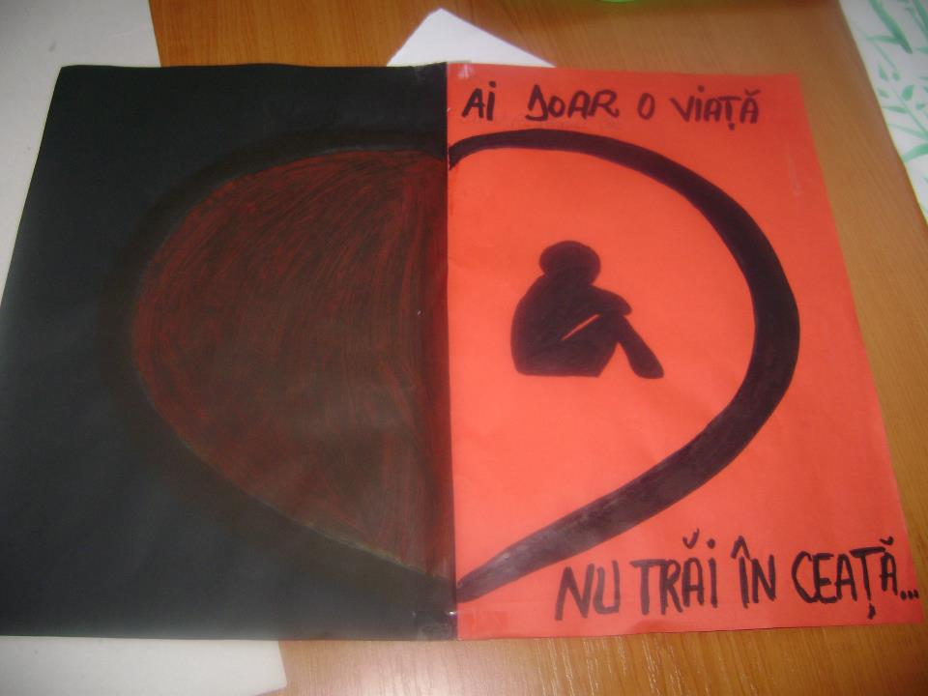
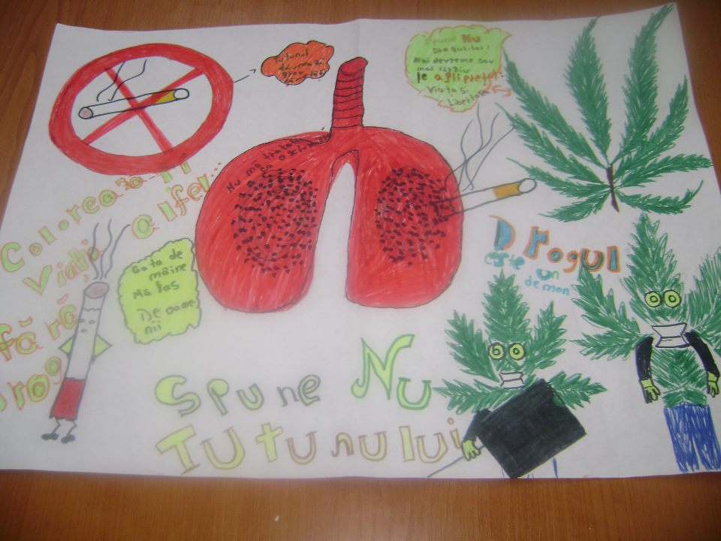
● Campanii e informare - educare - comunicare privind consumul de tutun în şcoli, licee şi Centrul “SERA” - DGASPC (copii instituţionalizaţi). Au fost distribuite pliante, broşuri, postere, tricouri şi pixuri inscripţionate (DSP Călăraşi);

● Festivalul Antidrog organizat în parteneriat cu Asociaţia «Tinerii şi viitorul», la care au participat 100 elevi din 9 şcoli şi licee gălăţene (DSP Galaţi);

● Activităţi IEC în rândul persoanelor private de libertate aflate în Penitenciarul Tg-Jiu (DSP Gorj);

● Informarea grupului ţintă - elevi - prin sesiuni în unităţi şcolare, susţinute de medici de medicină şcolară şi cadre didactice; educarea elevilor prin părinţi - sesiune informativă in Şcoala generală nr. 11 Braşov, susţinută de reprezentanţi ai DSP, CPECA şi ANLID Braşov (DSP Braşov);

● Amenajarea unui stand de sănătate cu măsurare TA şi CO şi distribuire de materiale informative (DSP Dâmboviţa);

● Acţiuni de informare a populaţiei din mediul rural prin distribuire de materiale informative, în colaborare cu asistenţii comunitari (DSP Vaslui).

Realizat de Oana Barna - asist.social, CS
Coordonator, dr Elena Lungu

http://www.who.int/mediacentre/factsheets/fs339/en/index.html
http://www.ana.gov.ro/rapoarte%20nationale/raport_ro_2011pdf
Adult Tobacco Survey, Publisher: Ministry of Health Romania, 2011:http://www.ms.gov.ro/documente/Global%20Adult%20Tobacco%20Survey%20Romania%202011_9425_7779.pdf
SpecialEurobarometer385Publication:May2012. http://ec.europa.eu/public_opinion/archives/ebs/ebs_385_en.pdf ⁵The 2011 ESPAD Report Substance Use Among Students in 36 European Countries. http://www.espad.org/Uploads/ESPAD_reports/2011/The_2011_ESPAD_Report_FULL_2012_10_29.pdf ⁶. http://www.euro.who.int/__data/assets/pdf_file/0003/163857/Social-determinants-of-health-and-well-being-among-young-people.pdf ^{7.} http://www.hbsc.org/publications/international

